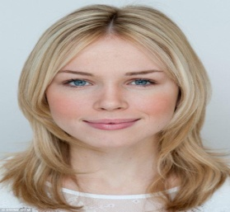
İSİM SOYİSİM
Alsancak Caddesi Bayrak Sokak Alsancak-İZMİR
● (090) 251-2511 email:@hazircvornekleri.net
Konuklara hızlı ve kibar bir hizmet sunmak ve geliri en üst düzeye çıkarmak için olağanüstü konukseverlik ve müşteri hizmetleri becerileri.
Kariyer
• Ünlü restoranlarıyla çalışarak 5 yıllık tecrübe
• Hoş kişilik, nazik davranış ve düzgün görünüm
• İki Yabancı Dil: İngilizce ve Fransızca
• Bilgisayar: MS Office ve Excel
İLGİLİ UZMANLIK
• Mutfak personeli ve iş arkadaşlarıyla iletişim kurma
• Çalışma alanını temiz ve organize tutmak
• Misafirlerin bekleme listesinin korunması
• Tebrik etmek ve konuklarla profesyonel bir şekilde etkileşim kurmak
• Telefona cevap verme ve rezervasyon yapma
DENEYİM-BAŞARILAR
• Teslimat süresini ve konuğun memnuniyetin artıran,
• Müşteri oturma oranını artıran oturma alanının iç tasarımını geliştirme.
Mart 2011 - Bugün
GOLD HOTEL & RESORT,Olimpik Antalya
Restaurant Aspava
• müşterileri selamlama
• Konukları masalara oturma konusunda yardımcı olmak.
• Misafirleri masada hizmet veren personel ile ilgili kontak kurma.
• Menü öğeleri ve yemek deneyimi hakkında cevaplanan sorular
• VIP'lerin ve Özel Konukların izlenen rezervasyonları hazırlama ve takip etme.
EĞİTİM
Güneş Koleji • İstanbul, 2010
Otelcilik Ön lisans Derecesi
EK BECERİLER
• Mükemmel iletişim becerileri; Konuklara doğru bilgi verebilecek
• Konukları adıyla arama ve onlara zamanında koltuk yerleştirme konusunda bilgili verme
• Seçkin telefon ahlakı
• Uzun süre ayakta kalabilir ve yürüyebilir

